

**Bank$Acc**

**RELATÓRIO**

**Diogo Barradas | TGPSI2H | 23-06-2020**

**Índice**

Introdução 1

Tecnologias e recursos 1

Implementação 2

Cronograma de desenvolvimento do projeto 2

Aspetos técnicos do desenvolvimento do projeto 2

Conclusão 4

Bibliografia 4

Anexos 5

# Introdução

**Bank$Acc é uma aplicação de pagamentos online, semelhante ao Paypal e Revolut, esta app é especialmente elaborada para operações bancarias tais como Depósitos, Transferências, Pagamentos e Levantamentos.**

**Este projeto tem como objetivo o desenvolvimento de uma aplicação com as funcionalidades de um Banco online.**

**O programa é capaz de realizar Transferências entre contas, Depósitos e Levantamentos numa conta pessoal. É capaz de consultar os últimos movimentos e aderir a visão de moderador.**

**- Quais os benefícios para o consumidor?**

**Os benefícios oferecidos pela app são a segurança nas compras online – já que não é necessário informar o número do cartão de crédito aos vendedores-; a possibilidade de fazer pagamentos diretos da conta bancária.**

# Tecnologias e recursos

**Este projeto foi parcialmente feito no Visual Studio 2019, com ligação ao MySQL Workbench.**

**Para usufruir do MySQL Workbench dentro do Visual Studio 2019 é necessário adicionar a Biblioteca MySql.Data.MySqlClient. É necessário abrir o XAMPP.**

**No C# foram utilizados UserControl, Forms e Classes.**

**Para usufruir do GitHub dentro do Visual Studio é necessário instalar a extensão GitHub Extension.**

**Para desenvolver o Pré-projecto foi utilizado:**

1. **Pencil, elaboração do Design.**
2. **Draw.io, elaboração da Base de Dados.**
3. **Office 365, elaboração dos Relatórios.**

# Implementação

**A ideia do projeto surgiu a partir do PayPal, uma empresa de pagamentos online.**

**Já realizei este projeto em C o ano passado, pretendi dar continuação ao trabalho e corrigir problemas.**

## Cronograma de desenvolvimento do projeto

1. **Pré-projecto – 1 semana.**
2. **Splash Screen – 5 dias.**
3. **Login/Menu – 2 semanas.**
4. **Design – 1 semana.**
5. **Código – 3 semanas.**
6. **Base de dados – 3 dias.**
7. **Correção de exceções – 3 dias.**

## Aspetos técnicos do desenvolvimento do projeto

1. **Diagrama Logico.**

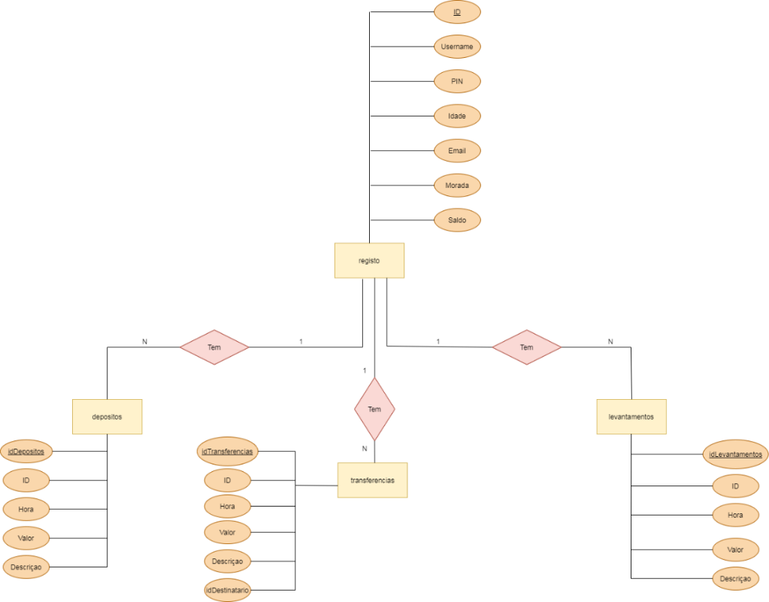

1. **Diagrama Físico.**

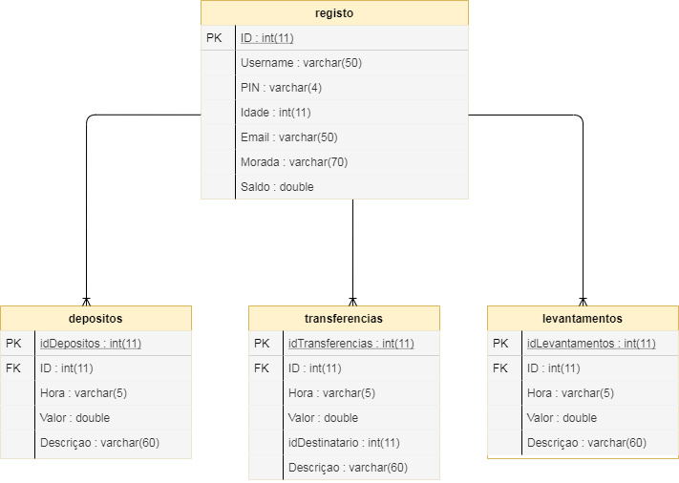

1. **Class1.cs**

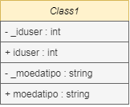

1. **Requisitos do Projeto :**



**3 Tabelas MySQL.**

**Plataforma de Login**

**- Funcionalidades pretendidas:**

**Consultar/Depositar/Levantar/Transferir** 

# Conclusão

**Durante o desenvolvimento do projeto deparei me com vários constrangimentos , mas com ajuda dos meus colegas e pesquisas rápidas consegui ultrapassar.**

**A minha maior dificuldade foi gerir as resources do projeto, pois esta pasta várias vezes obrigou me a começar do zero (último commit enviado).**

**Este erro originava a perca de todas as imagens do Projeto.**

**Gostei muito de fazer este projeto, o tema cativou me imenso !**

**− Como funciona?**

**Ao entrar na app o utilizador depara se com o Login, caso seja um novo utilizador será criada uma conta.**

**Apos o login ser efetuado é apresentado um menu com as seguintes opções:**

1. **Iniciar sessão/Registo.**
2. **Consultar movimentos e o saldo.**
3. **Depósitos.**
4. **Levantamentos.**
5. **Transferências.**
6. **Pagamentos.**
7. **Sair/Terminar sessão**

# Bibliografia

[**https://www.youtube.com/**](https://www.youtube.com/)

[**https://www.w3schools.com/**](https://www.w3schools.com/) [**https://icons8.com/icons/**](https://icons8.com/icons/)

[**https://edu.google.com/intl/pt- PT/products/classroom/?modal-**](https://edu.google.com/intl/pt-%20PT/products/classroom/?modal-____active=none)

[**____active=none**](https://edu.google.com/intl/pt-%20PT/products/classroom/?modal-____active=none)

[**https://docs.microsoft.com/en-us/visualstudio/get-**](https://docs.microsoft.com/en-us/visualstudio/get-____started/csharp/?view=vs-2019)

[**____started/csharp/?view=vs-2019**](https://docs.microsoft.com/en-us/visualstudio/get-____started/csharp/?view=vs-2019)

[**https://www.caelum.com.br/apostila-csharp-orientacao____objetos/introducao-ao-visual-studio-com-windows-form/**](https://www.caelum.com.br/apostila-csharp-orientacao-____objetos/introducao-ao-visual-studio-com-windows-form/) [**https://www.guru99.com/c-sharp-windows-forms-application.html**](https://www.guru99.com/c-sharp-windows-forms-application.html) [**https://stackoverflow.com/**](https://stackoverflow.com/)

[**https://pplware.sapo.pt/tutoriais/tutorial-c-ligacao-a-base-de-dados-**](https://pplware.sapo.pt/tutoriais/tutorial-c-ligacao-a-base-de-dados-____mysql/)

[**____mysql/**](https://pplware.sapo.pt/tutoriais/tutorial-c-ligacao-a-base-de-dados-____mysql/)

[**https://www.alura.com.br/curso-online-windows-forms-csharp-introducao-**](https://www.alura.com.br/curso-online-windows-forms-csharp-introducao-____banco-de-dados)

[**____banco-de-dados**](https://www.alura.com.br/curso-online-windows-forms-csharp-introducao-____banco-de-dados) [**https://www.wikipedia.org/**](https://www.wikipedia.org/)

# Anexos

**Logotipo (Pré-projecto)**

**Logotipo**

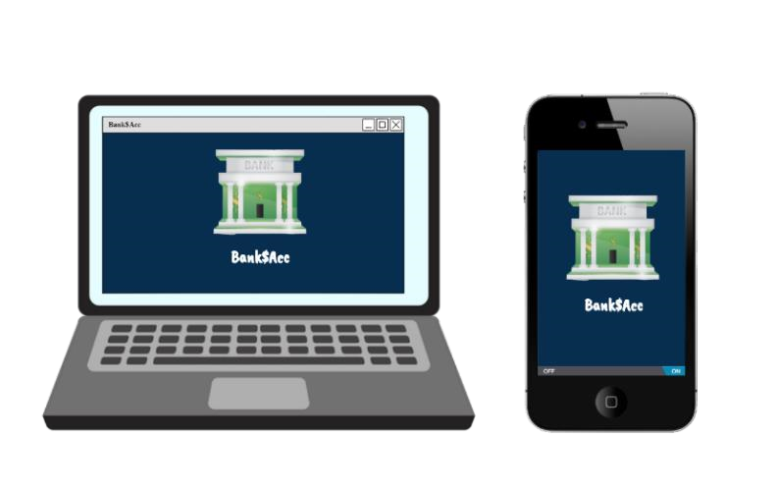

**Menu**

**Menu (Pré**

**-**

**projecto)**

